ВАЖНО знать: Как проверить и внести недостающие сведения на свой индивидуальный лицевой счет
07.06.2022
ВАЖНО знать: Как проверить и внести недостающие сведения на свой индивидуальный лицевой счет
7 июня 2022 года
ГУ-Главное управление ПФР №9 по г. Москве и Московской области напоминает, что корректность сведений о стаже и заработке на индивидуальном лицевом счете обеспечивают размер будущей пенсии
У каждого гражданина в Пенсионном фонде Российской Федерации есть индивидуальный лицевой счет (ИЛС). Именно он аккумулирует всю информацию о пенсионных правах каждого зарегистрированного в системе обязательного пенсионного страхования гражданина. Эти данные необходимы для назначения пенсии и входят в разряд персональных, поэтому являются конфиденциальными и хранятся соответствующим образом.
Узнать о сформированных пенсионных правах, которые отражены на индивидуальном лицевом счете, можно:
· в личном кабинете на сайте ПФР или на портале госуслуг;
· в клиентской службе ПФР или в МФЦ.
Начальник Главного управления ПФР №9 Людмила Тарасова отмечает, что в страховой стаж включаются не только периоды трудовой деятельности, в течение которых уплачивались страховые взносы в Пенсионный фонд Российской Федерации, но и некоторые, так называемые «нестраховые» периоды, например, периоды службы в армии, периоды ухода за нетрудоспособным лицом (престарелым, достигшим 80 лет, инвалидом 1-й группы или ребенком-инвалидом), периоды ухода одного из родителей за детьми до 1,5 лет и другие. Эти периоды также должны быть отражены в лицевом счете застрахованного лица.
Если гражданин считает, что какие-либо сведения не учтены или учтены не в полном объеме, необходимо представить в территориальный орган ПФР заявление о корректировке сведений индивидуального (персонифицированного) учета и внесении уточнений (дополнений) в индивидуальный лицевой счет.
Подать заявление можно:
· лично или через представителя непосредственно в клиентской службе ПФР;
· в личном кабинете на сайте ПФР или портале госуслуг.
Обратиться с заявлением можно в любую клиентскую службу ПФР независимо от места жительства, места пребывания, места фактического проживания.
Одновременно с заявлением представляются документы, удостоверяющие личность, а также подтверждающие основания для корректировки и внесения уточнений (дополнений) в индивидуальный лицевой счет (например, трудовая книжка, справки службы занятости и др.).
При направлении заявления в форме электронного документа прикладываются копии недостающих документов.
Если имя, отчество или фамилия в представленном документе не совпадают с именем, отчеством или фамилией, указанными в документе, удостоверяющем личность, необходимо также представить свидетельство о браке, свидетельство о перемене имени или свидетельство о расторжении брака.
При подаче заявления от имени гражданина его законным представителем дополнительно представляются документы, удостоверяющие полномочия законного представителя, а также документы, удостоверяющие его личность. В случае если доверенность удостоверена нотариально, документа, удостоверяющего личность гражданина, интересы которого представляются, не требуется.
О результатах принятого территориальным органом ПФР решения гражданин информируется способом, указанным в заявлении.
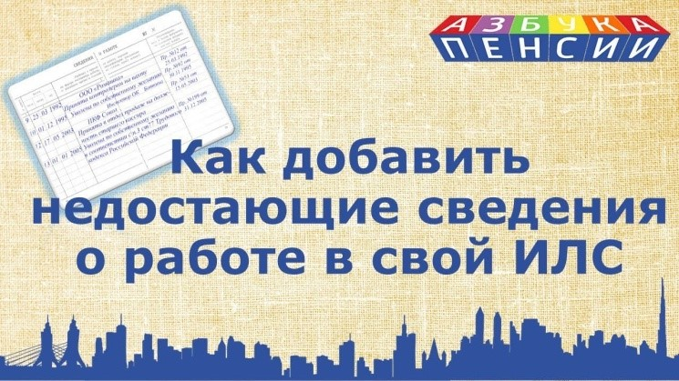

Адрес страницы: http://severnoe-tushino.mos.ru/presscenter/news/detail/10854759.html
Управа района Северное Тушино города Москвы

